Html5自带验证美化-默认起泡修改

我们一起来看一下各个浏览器默认气泡样式：

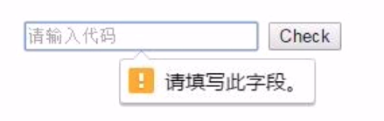

谷歌浏览器中显示

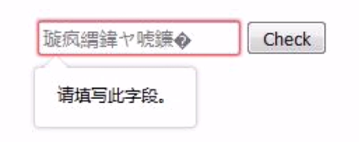

火狐浏览器中显示

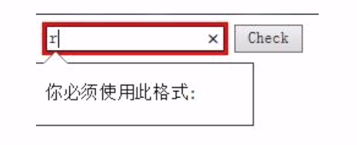

IE浏览器中显示

这个默认起泡，我们有没有办法修改呢？

在谷歌29之前的版本我们可以通过如下伪元素进行修改

::-webkit-validation-bubble

但是之后废弃了，所以现在我们只能考虑其他办法了！

思路：

1. 阻止默认气泡
2. 创建新的气泡